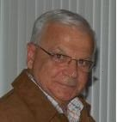

Curling provincial au club Kénogami
Martin Crête remporte le
Saguenay Super Cashspiel

JONQUIÈRE (04 mai 2014) – Martin Crête, du club Etchemin de Lévis, a remporté, dimanche, les grands honneurs de la 43e édition du Saguenay Super Cashspiel qui se déroulait sur les glaces du club de curling Kénogami.

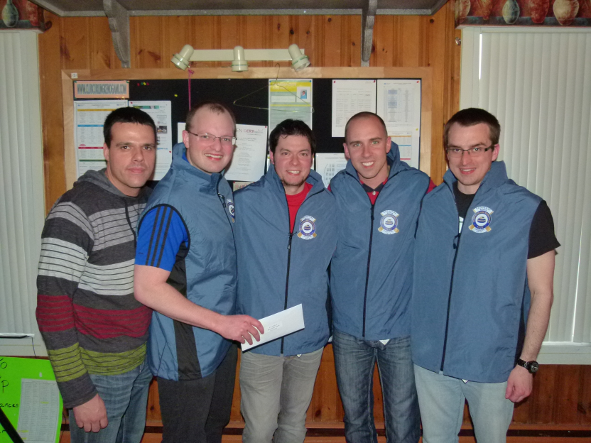
De gauche à droite: Pascal Girard, président du comité organisateur, Martin Crête, Steven Munroe, Johathan Hubert et Philippe Brassard.

En grande finale, le quatuor de Martin Crête, complété de Steven Munroe, Philippe Brassard et Jonathan Hubert, a vaincu celui de Robert Desjardins (Chicoutimi), 4-3. Desjardins jouait en compagnie de Camil Desjardins, Luc Simard et Madeleine Fortin.

L’équipe championne avait mérité sa place en grande finale en prenant la mesure de la formation dirigée par André Boudreault (Mont-Bruno), en demi-finale, alors que Desjardins avait vaincu Jean Émond (Kénogami).

En classe « B », le titre est allé à Laurent Lapierre (Mont-Bruno), qui a vaincu Larry Mullen, du club Kénogami, 6-4. Ce dernier jouait en compagnie de Daniel Hébert, Laurier Dufour, Jules Boudreault et Martine Tremblay comme substitut, alors que l’équipe championne était complétée de Simon Deveault, Michel Lapointe et Daniel Delisle..

Lapierre avait auparavant vaincu Martin Roy (Kénogami), en demi-finale, alors que Mullen avait triomphé de Nathalie Gagnon (Riverbend).

Robert Gauthier (Kénogami), bien appuyé de Stéphane Palin, Réjean Côté, Alain Brassard et Jean-François Gauthier, a fait sien les grands honneurs de la classe « C » à la suite d’un gain de 8-4 devant Pascal Chouinard (Jacques-Cartier). Gauthier avait précédemment vaincu Sophie Morissette (Laviolette), en demi-finale, alors que Chouinard avait écarté de son chemin, Stuart Shea (Rosemère)

Finalement, Roxanne Perron (Victoria-Trois-Rivières), a remporté la victoire en classe « D » en triomphant du quatuor dirigé par Jean-Guy Girard (Riverbend), 7-2. Perron jouait en compagnie de Miriam Perron, Sonia Delisle et Nancy Doré, alors que l’équipe Girard était complétée de Steve Duchesne, Sylvie Robitaille, Michel Lebel et Claude Girard comme substitut.

Ludovic Paradis (Riverbend) avait été la victime de Roxane Perron, en demi-finale, alors que Girard avait triomphé devant Ginette Simard (Kénogami-Port-Alfred).

Au total, soixante-quatre (64) équipes, dont trente-deux (32) de l’extérieur de la région, ont participé à cette édition 2014, du Saguenay Super Cashspiel, lequel marquait officiellement la fin de la saison au club de curling Kénogami.

Source : Pierre Fellice

-30-

